Рассмотрено и принято СОГЛАСОВАНО  на заседании педсовета Учредитель  от 29.08.2025 А.Х.Хафизова _____  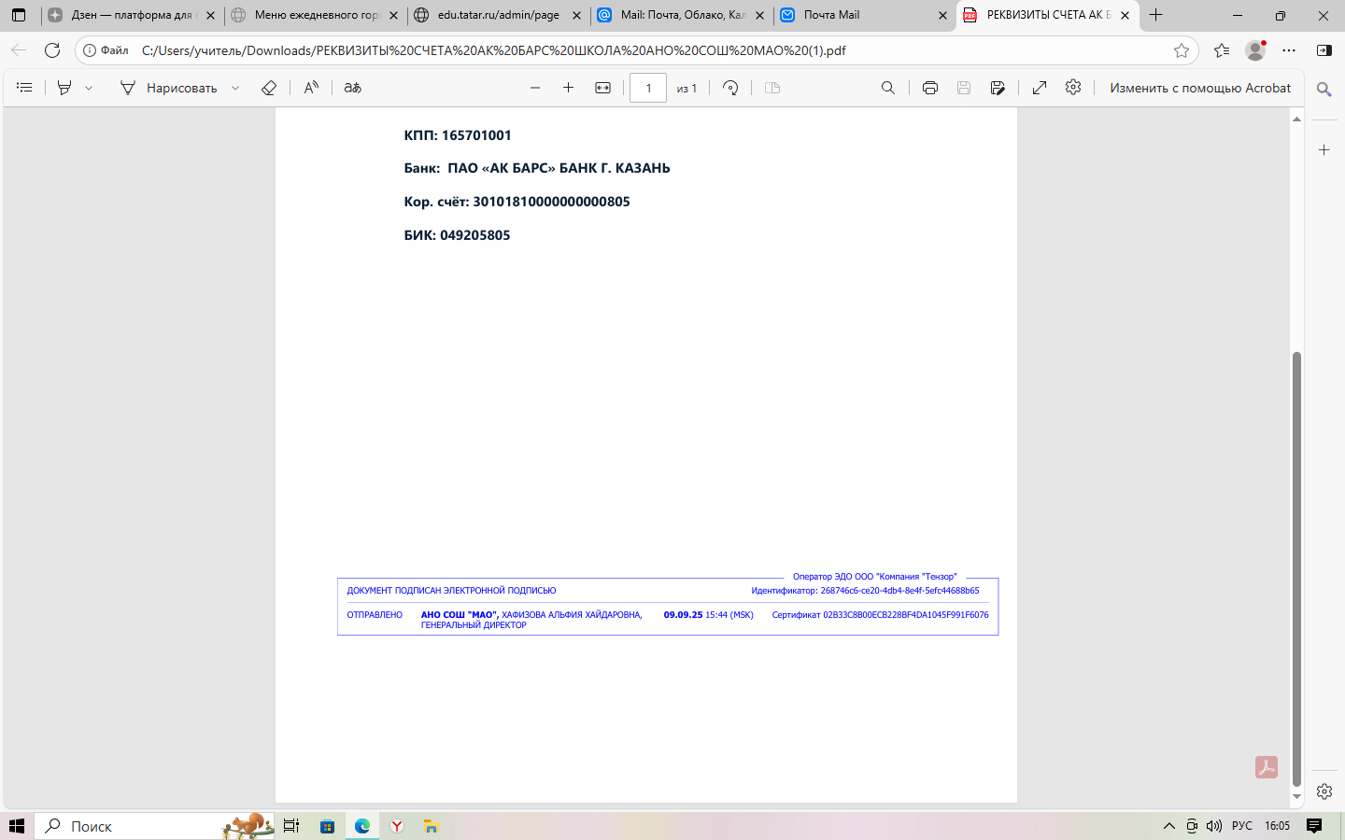 | УТВЕРЖДЕНО  Приказом от 29.08.25 №67-О  

ПРАВИЛА

ВНУТРЕННЕГО ТРУДОВОГО РАСПОРЯДКА

1.Общие положения
  - Правила внутреннего трудового распорядка имеют целью способствовать укреплению трудовой дисциплины, рациональному использованию рабочего времени, достижению высокого качества работ, повышению производительности труда и воспитанию у работников ответственности за результаты работы школы.
  - Настоящие Правила внутреннего трудового распорядка по юридической силе являются локальным нормативным актом.
  - Настоящие Правила обязательны для выполнения всеми работниками школы.
  - Настоящие Правила доводятся до каждого работника школы.
2. Порядок приема на работу
2.1. Прием на работу в организацию производится посредством заключения трудового договора. Право подписания трудового договора принадлежит руководителю школы (генеральному директору, директору). Прием на работу оформляется приказом по личному составу.
2.2. При приеме на работу работник обязан предъявить следующие документы:
- трудовая книжка;
- документы воинского учета – для военнообязанных и лиц, подлежащих на
военную службу;
- паспорт;
- страховое свидетельство государственного пенсионного страхования;
- документы об образовании (при приеме на работу, требующую специальных знаний).
- справка о не судимости.
2.3. При приеме на работу (до подписания трудового договора) работник знакомится под роспись с трудовым договором и с локальными нормативными актами, непосредственно связанными с трудовой деятельностью работника:
- Правила внутреннего трудового распорядка;
- Должностная инструкция;
- Правила противопожарной безопасности и техники безопасности на рабочем месте;
- Положением о режиме рабочего времени и учебной нагрузке;
- и другие локальные акты, размещенные на официальном сайте АНО СОШ «МАО» (Автономная некоммерческая организация средняя общеобразовательная школа "Международная Академия Образования").
2.4. При заключении трудового договора в нем может быть предусмотрено условие об испытании с целью проверки соответствия работника поручаемой ему работе:
- для рядовых работников – на срок не более 3 месяцев;
- для руководителей школы и их заместителей, главных бухгалтеров и их заместителей – на срок до 6 месяцев. Условие об испытательном сроке указывается в трудовом договоре и приказе о приеме на работу.
2.5. В период испытательного срока на работников полностью распространяется Трудовой кодекс РФ (ст. 70 ТК РФ).
2.6. При неудовлетворительном результате испытания работодатель имеет право до истечения его срока расторгнуть трудовой договор с работником, предупредив его в письменной форме не позднее, чем за три дня с указанием причин, послуживших для этого основанием.
2.7. Если в период испытания работник придет к выводу, что предложенная ему работа не является для него подходящей, то он имеет право расторгнуть трудовой договор по собственному желанию, предупредив об этом работодателя в письменной форме за три дня.
3. Режим работы педагогических работников
3.1. Для педагогических работников, замещающих должности, поименованные в подразделе 2 раздела I номенклатуры должностей педагогических работников организаций, осуществляющих образовательную деятельность, должностей руководителей образовательных организаций, утвержденной постановлением Правительства Российской Федерации
от 21 февраля 2022 г. N 225, устанавливается сокращенная продолжительность рабочего времени не более 36 часов в неделю.
3.2. Продолжительность рабочего времени или нормы часов педагогической работы за ставку заработной платы педагогическим работникам устанавливаются в зависимости от их должности и (или) специальности.
3.3. Продолжительность рабочего времени 36 часов в неделю устанавливается педагогу-психологу.
3.4 За норму часов педагогической работы в неделю (в год) за ставку заработной платы педагогических работников принимается норма часов учебной (преподавательской, тренировочной) работы (далее - норма часов учебной (преподавательской) работы).
3.5. Норма часов учебной (преподавательской) работы 18 часов в неделю за ставку заработной платы устанавливается:
учителям организаций, осуществляющих образовательную деятельность по образовательным программам начального общего образования, основного общего образования и среднего общего образования, в том числе по адаптированным образовательным программам начального общего образования, основного общего образования;
3.6. Нормы часов учебной (преподавательской) работы педагогических работников в неделю (в год) устанавливаются в астрономических часах, включая короткие перерывы (перемены), динамическую паузу, и являются нормируемой частью их педагогической работы.
3.7. При увеличении или уменьшении с письменного согласия педагогических работников объема учебной (преподавательской) работы в неделю (в год) по сравнению с нормами часов за ставку заработной платы нормируемая часть их педагогической работы увеличивается или уменьшается (далее - учебная нагрузка).
3.8. Нормы часов педагогической работы за ставку заработной платы в неделю являются расчетными величинами для исчисления педагогическим работникам заработной платы за месяц с учетом установленного организацией, осуществляющей образовательную деятельность, фактического объема их педагогической работы в неделю или фактического объема их учебной нагрузки в неделю (в год).
3.9. За педагогическую работу или учебную нагрузку, выполняемую педагогическим работником с его письменного согласия сверх установленной нормы часов за ставку заработной платы либо ниже установленной нормы часов за ставку заработной платы, оплата производится из установленного размера ставки заработной платы пропорционально фактическому объему педагогической работы или фактическому объему учебной нагрузки, за исключением случаев выплаты ставок заработной платы в полном размере педагогическим работникам, которым не может быть обеспечена учебная нагрузка в объеме, соответствующем норме часов учебной (преподавательской) работы, установленной за ставку заработной платы в неделю.
3.10. Режим выполнения педагогической работы определяется правилами внутреннего трудового распорядка, иными локальными нормативными актами школы трудовым договором, графиками работы и расписанием занятий в соответствии с требованиями трудового законодательства с учетом особенностей, установленных Министерством просвещения Российской Федерации..
3.11. За педагогическую работу педагогическим работникам, участвующим по решению уполномоченных органов исполнительной власти в проведении государственной итоговой аттестации по образовательным программам основного общего и среднего общего образования в рабочее время и освобожденным от основной работы на период проведения государственной итоговой аттестации обучающихся, выплачивается компенсация в порядке, установленном частью 9 статьи 47 Федерального закона от 29 декабря 2012 г. № 273-ФЗ
«Об образовании в Российской Федерации».
4. Основные права работника
4.1. Работник имеет право на:
- заключение, изменение и расторжение трудового договора в порядке и на условиях, которые установлены ТК РФ, иными федеральными законами;
- предоставление ему работы, обусловленной трудовым договором;
- рабочее место, соответствующее государственным нормативным требованиям охраны труда и условиям, предусмотренным коллективным договором;
- своевременную и в полном объеме выплату заработной платы в соответствии со своей квалификацией, сложностью труда, количеством и качеством выполненной работы;
- отдых, обеспечиваемый установлением нормальной продолжительности рабочего времени, сокращенного рабочего времени для отдельных профессий и категорий работников, предоставлением еженедельных выходных дней, нерабочих праздничных дней, оплачиваемых ежегодных отпусков;
- полную достоверную информацию об условиях труда и требованиях охраны труда на рабочем месте;
- профессиональную подготовку, переподготовку и повышение своей квалификации в порядке, установленном ТК РФ, иными федеральными законами;
- защиту своих трудовых прав, свобод и законных интересов всеми не запрещенными законом способами;
- обязательное социальное страхование в случаях, предусмотренных федеральными законами.
- Основные права работодателя
5.1. Работодатель имеет право:
- заключать, изменять и расторгать трудовые договоры с работниками в порядке и на условиях, которые установлены ТК РФ, иными федеральными законами;
- вести коллективные переговоры и заключать коллективные договоры;
- поощрять работников за добросовестный эффективный труд;
- требовать от работников исполнения ими трудовых обязанностей и бережного отношения к имуществу работодателя и других работников, соблюдения правил внутреннего трудового распорядка школы;
- привлекать работников к дисциплинарной и материальной ответственности в порядке, установленном ТК РФ, иными федеральными законами;
- принимать локальные нормативные акты;
- создавать объединения работодателей в целях представительства и защиты своих интересов и вступать в них.
- Основные обязанности работодателя
6.1. Работодатель обязан своевременно и точно определять и корректировать основные направления деятельности работника, рационально осуществлять постановку целей и задач, обеспечить работника постоянным рабочим местом, соответствующим санитарным нормам, нормам охраны труда и техники безопасности, а также информационными материалами, документацией, оборудованием, средствами связи и прочими вспомогательными принадлежностями, необходимыми для решения поставленных задач.
6.2. Необходимость профессиональной подготовки и переподготовки кадров для собственных нужд определяет работодатель. Работодатель проводит профессиональную подготовку, переподготовку, повышение квалификации работников, обучение их вторым профессиям в школы, а при необходимости – в образовательных учреждениях начального, среднего, высшего профессионального и дополнительного образования на условиях и в порядке, которые определяются коллективным договором, соглашениями, трудовым договором. Формы профессиональной подготовки, переподготовки и повышения квалификации работников, перечень необходимых профессий и специальностей определяются работодателем с учетом мнения представительного органа работников.
В случаях, предусмотренных федеральными законами, иными нормативными правовыми актами, работодатель обязан проводить повышение квалификации работников, если это является условием выполнения работниками определенных видов деятельности.
6.3. Проводить индивидуальную работу с сотрудниками, планировать и осуществлять развитие карьеры персонала.
6.4. Своевременно разрешать обоснованные жалобы и предложения работников, не допускать ущемления их личных и трудовых прав, обеспечивать разрешение назревших социально-бытовых проблем персонала в соответствии с финансово-хозяйственными возможностями Школы и личным вкладом каждого работника в деятельность Школы.
6.5. Предоставлять все льготы и гарантии в соответствии с ТК РФ.
- Основные обязанности работника.
7.1. Добросовестно выполнять свои трудовые обязанности, возложенные на него трудовым договором.
7.2. Соблюдать настоящие Правила внутреннего трудового распорядка.
7.3. Бережно относить к имуществу школы, в том числе, к находящимся в его пользовании оргтехнике и оборудованию, использовать оборудование правильно и по назначению.
7.4. Бережно относиться к вверенной документации.
7.5. Не разглашать ставшие ему известными в связи с работой в школы сведения, относящиеся к коммерческой тайне.
7.6. Соблюдать требования противопожарной безопасности, охраны и гигиены труда, производственной санитарии.
7.7. «В соответствии с частями 6.1, 6.2 статьи 47 Федерального закона от 29.12.2012 № 273-ФЗ «Об образовании в Российской Федерации» при реализации образовательных программ начального общего, основного общего и среднего общего образования педагог осуществляет подготовку следующих документов:
- рабочая программа учебного предмета, учебного курса (в том числе внеурочной деятельности), учебного модуля;
- журнал учета успеваемости;
- журнал внеурочной деятельности (для педагогических работников, осуществляющих внеурочную деятельность);
- план воспитательной работы (для педагогических работников, осуществляющих функцию классного руководства);
- характеристика на обучающегося (по запросу, для педагогических работников, осуществляющих функцию классного руководства).
Возложение на педагогов обязанностей по подготовке иных документов не допускается
8. Поощрения за успехи в работе
8.1. За высокие показатели и значительный личный вклад в развитие школы, проявленные деловые, профессиональные качества и способности работники поощряются персональным повышением должностных окладов, выдвижением на вышестоящие должности и другими видами поощрений, повышающими социальную обеспеченность и защищенность работников.

9. Ответственность за упущения в работе и нарушения трудовой дисциплины
9.1. Нарушения трудовой дисциплины, то есть неисполнение или ненадлежащее исполнение работником возложенных на него обязанностей влекут за собой дисциплинарную ответственность работника.
За нарушения трудовой дисциплины применяется (ст. 192 ТК РФ):
- замечание;
- выговор;
- увольнение по соответствующим основаниям (ст. 81 ТК РФ).
9.2. Работник, совершивший нарушение трудовой дисциплины, обязан предоставить объяснения в письменном виде по факту нарушения. При отказе работника от письменного объяснения его непосредственными руководителями совместно с представителями отдела управления персоналом составляется акт (ст. 193 ТК РФ).
9.3. Дисциплинарное взыскание оформляется приказом и доводится до работника (под роспись). В случае отказа работника подписать приказ составляется соответствующий акт (ст. 193 ТК РФ).
9.4. Дисциплинарное взыскание применяется непосредственно за обнаружением проступка, но не позднее одного месяца со дня его обнаружения (ст. 193 ТК РФ).
9.5. За каждое нарушение трудовой дисциплины может быть применено только одно дисциплинарное взыскание (ст. 193 ТК РФ), что не препятствует привлечению работника к материальной ответственности за ущерб, причиненный администрации (ст. 238 ТК РФ).
9.6. Работодатель по собственной инициативе, по ходатайству непосредственных руководителей, представительного органа работников, по просьбе самого работника имеет право до истечения года со дня применения дисциплинарного взыскания снять с него взыскание за добросовестную работу, результативность и безупречное поведение (ст. 194 ТК РФ).
9.7. Если в течение года со дня применения дисциплинарного взыскания работник не будет подвергнут новому дисциплинарному взысканию, то он считается не имеющим дисциплинарного взыскания (ст. 194 ТК РФ).
10. Изменение трудового договора
10.1 Изменение определенных сторонами условий трудового договора, в том числе перевод на другую работу, допускается только по письменному соглашению сторон трудового договора, за исключением случаев, предусмотренных в ТК РФ.
10.2. В случае, когда по причинам, связанным с изменением организационных или технологических условий труда, определенные сторонами условия трудового договора не могут быть сохранены, допускается их изменение по инициативе работодателя, за исключением изменения трудовой функции работника. О введении указанных изменений работник должен быть уведомлен работодателем в письменной форме не менее, чем за два месяца до их введения, если иное не предусмотрено настоящим ТК РФ.
11. Основания прекращения трудового договора
11.1. Прекращение трудового договора возможно только по основаниям, предусмотренным Трудовым кодексом РФ.
11.2. Работник имеет право расторгнуть трудовой договор, заключенный на неопределенный срок, предупредив об этом работодателя письменно за две недели. По договоренности между работником и работодателем трудовой договор, может быть, расторгнут в срок, о котором просит работник.
11.3. Прекращение трудового договора оформляется приказом, с которым знакомится работник под роспись.
11.4. Днем увольнения считается последний день работы. В день увольнения работодатель выдает работнику трудовую книжку и производит с ним окончательный расчет.

